**Modul: Wechselbanner (22)**

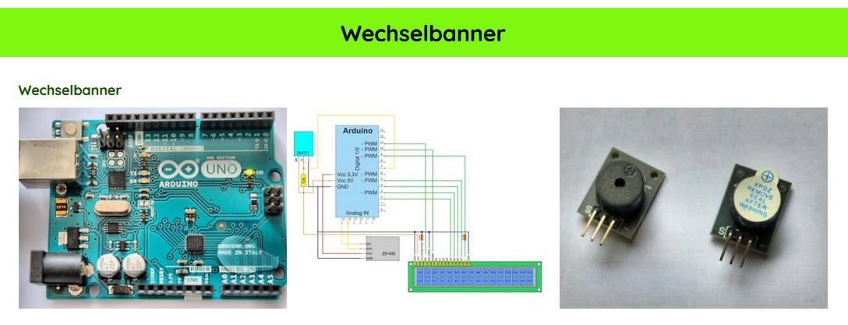

Anzahl Bilder: 2 bis 30

Bannerzahl (2 bis 4):

Link Bild 1:  
Link Bild 2:  
Link Bild 3:  
Link Bild 4:  
Link Bild 5:  
Link Bild 6:  
Link Bild 7:  
Link Bild 8:  
Link Bild 9:  
Link Bild 10:  
Link Bild 11:  
Link Bild 12:  
Link Bild 13:  
Link Bild 14:  
Link Bild 15:  
Link Bild 16:  
Link Bild 17:  
Link Bild 18:  
Link Bild 19:  
Link Bild 20:  
Link Bild 21:  
Link Bild 22:  
Link Bild 23:  
Link Bild 24:  
Link Bild 25:  
Link Bild 26:  
Link Bild 27:  
Link Bild 28:  
Link Bild 29:  
Link Bild 30: